**PLANTS**

**VS**

**ZOMBIES**

**用户手册**

## 游戏介绍

本游戏名为 《PLANTS VS ZOMBIE》，是对Pop Cap公司制作的《植物大战僵尸》游戏的修改版。本作在原游戏的基础上将场景换为了兵马俑，并且实现了”无敌版“：植物无需冷却、无需阳光即可种植。本游戏具有上手快、体验佳的特点，希望能为玩家朋友提供友好的游戏体验。

## 环境要求

本游戏无需安装，解压即可运行。解压后点击 ，即可在浏览器中运行本游戏

浏览器要求：任意浏览器，为了保证运行情况建议更新到最新版本

## 游戏说明

点击运行后界面如下:

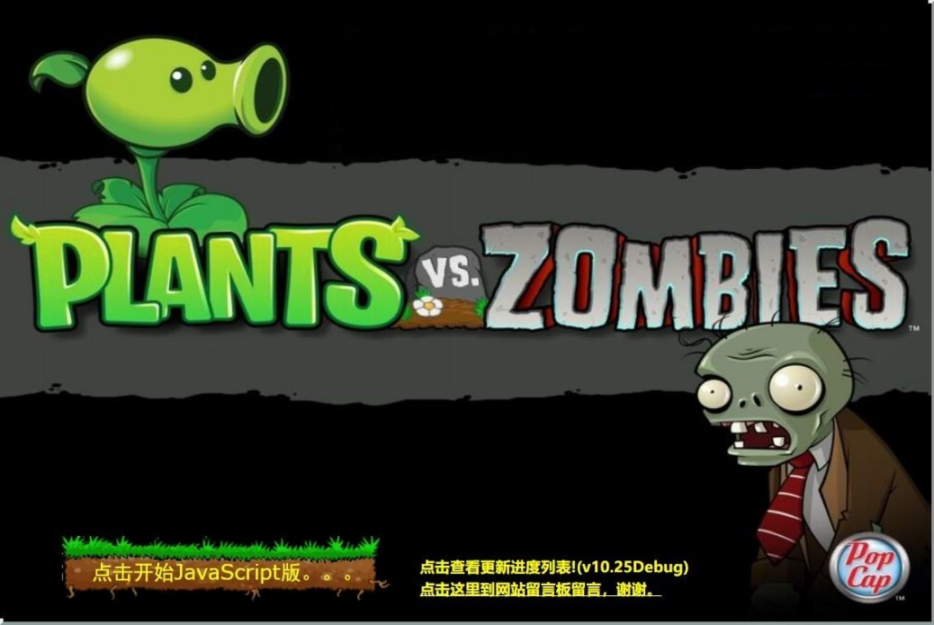

点击左下角，即可进入二级菜单：

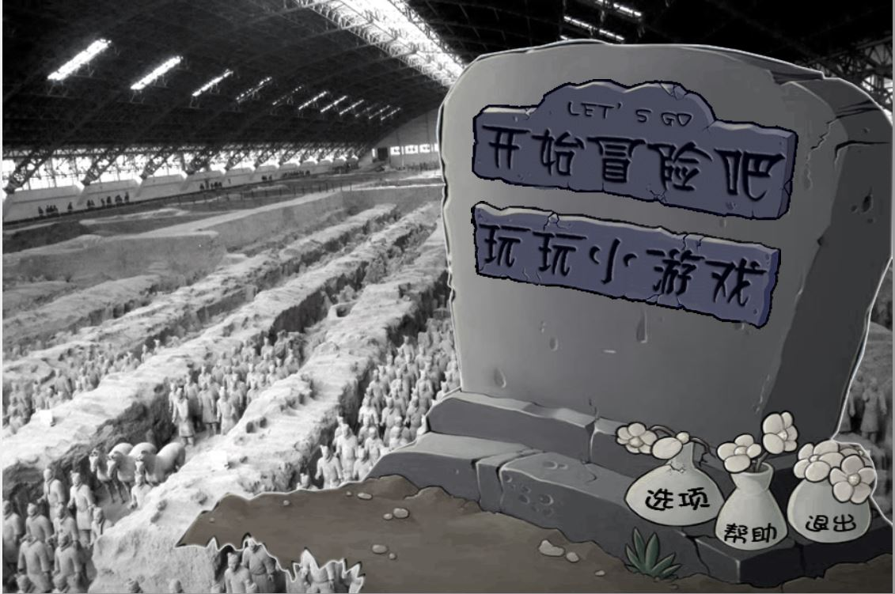

点击“开始冒险吧”，即可进入选关界面：

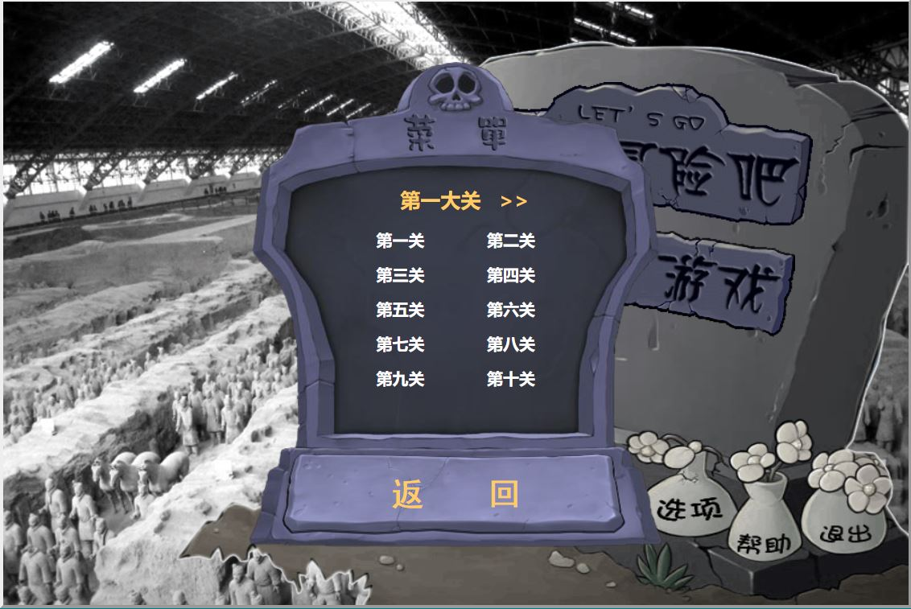

点击即可选择要游玩的关卡。

游戏界面如图所示：

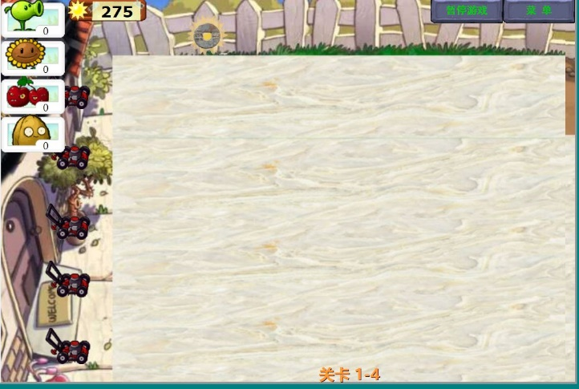

通关后即可进入下一关，也可以通过退出后重新选关的方式进入下一关。

无敌版效果图如下：植物所需阳光值以及冷却时间都为0，玩家可以无限种植植物，获得超畅快的游戏体验！

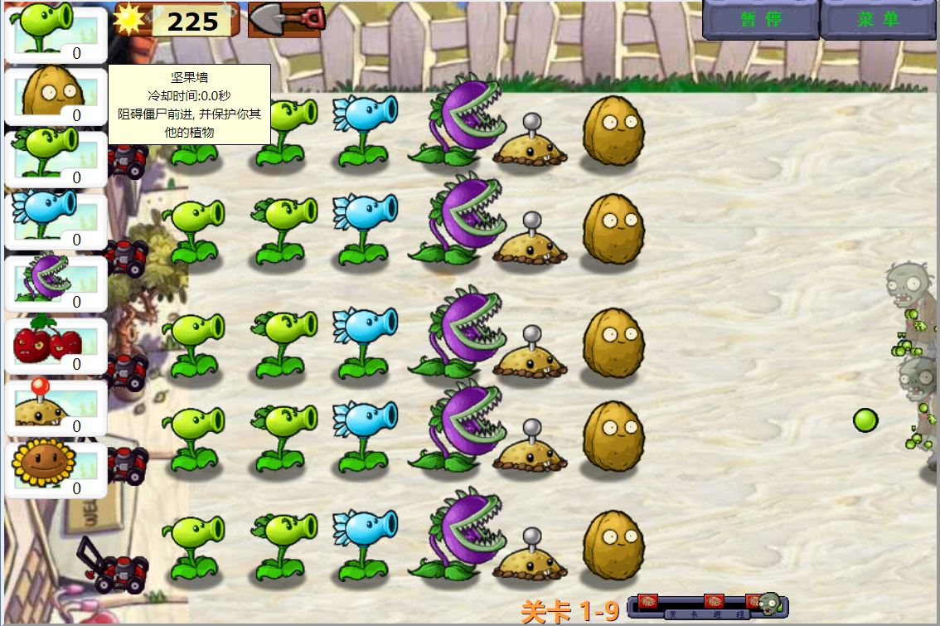

部分特别关卡有特别的游戏模式，请按照屏幕中的指示进行游戏：

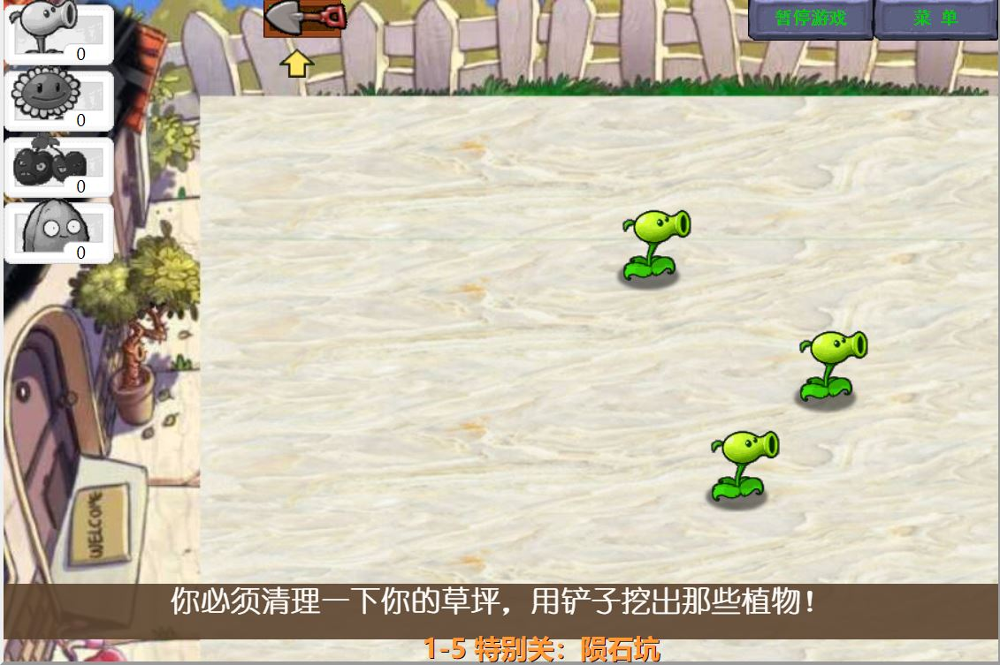

点击“玩玩小游戏”，即可进入小游戏模式，体验具有不同特色的小游戏：

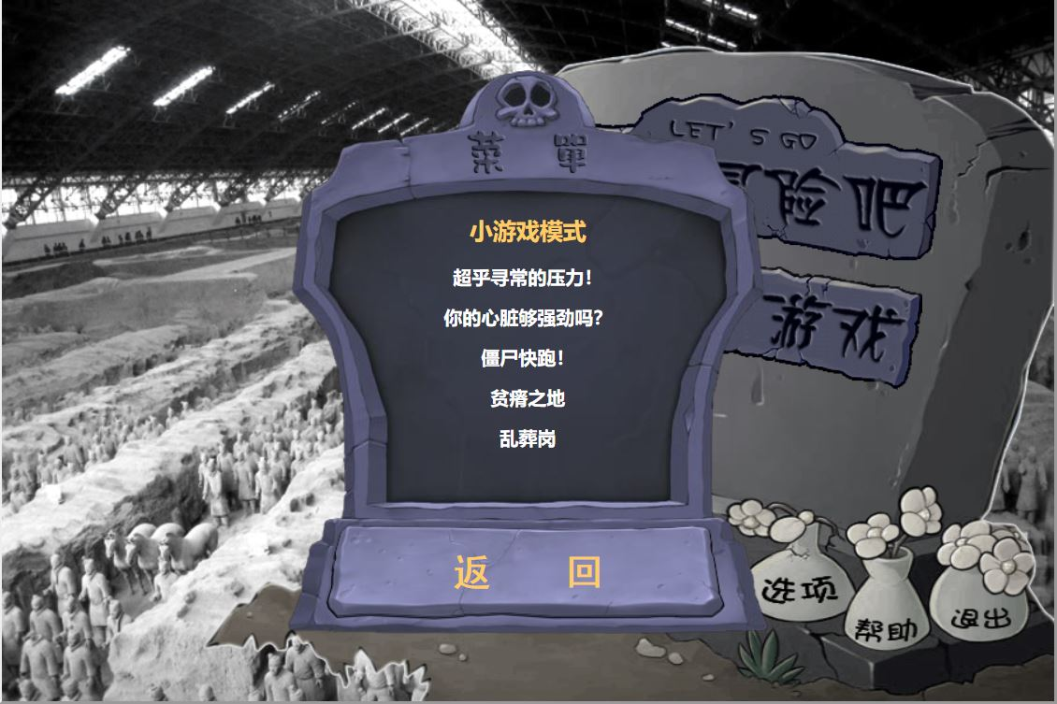

小游戏示例：“僵尸快跑”小游戏：

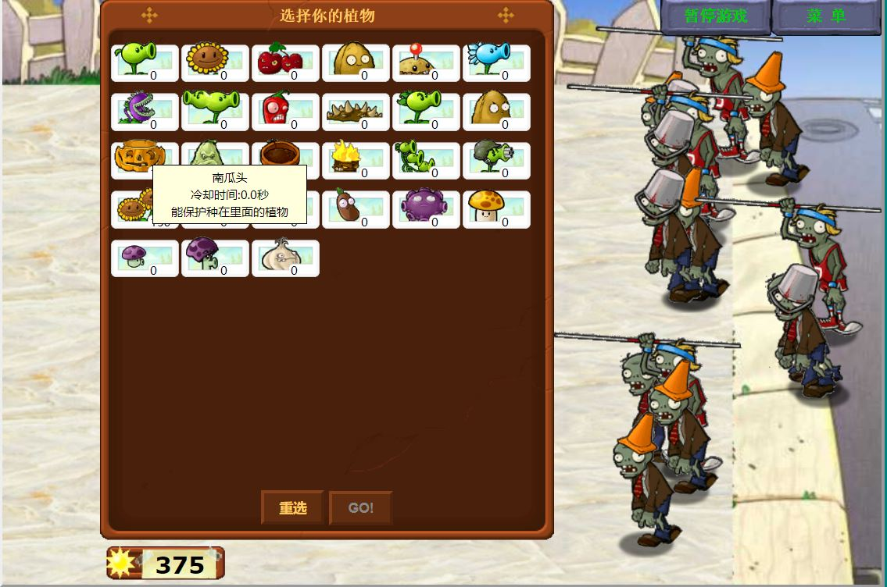

祝您在游戏中收获快乐！

2020年4月3日